Методические рекомендации по проведению Дня России
2020

Методические рекомендации по подготовке и проведению ДНЯ РОССИИ
Россия — многогранная держава с богатым культурным наследием: поколения талантов, произведений и открытий, возможностей и достижений.
Районный Дворец культуры разработал индивидуальный контент-план мероприятий, посвященных Дню России. Проведение данных мероприятий напомнит про традиционную культурную взаимосвязь поколений и в то же время позволит соблюсти меры, принимаемые в условиях сложной эпидемиологической ситуации. Выступления будут обращены к темам сохранения традиций, объединения россиян, любви, мира, искусства, добрососедства.
В связи с дистанционной работой все мероприятия КДУ района пройдут в социальных сетях.

Методические рекомендации участию во Всероссийской акции «Триколор»
В рамках празднования Дня России 12 июня 2020 года в Стерлитамакском районе планируется распространение лент в цветах российского триколора (далее – ленты). Распространение лент рекомендуется организовать в местах, доступных для посещения гражданами: продуктовые магазины, аптеки. При выдаче лент необходимо соблюдать установленные в регионе правила безопасности.
Участники акции обязательно должны быть в масках и перчатках, ленты должны быть упакованы в индивидуальный пакет.

Методические рекомендации по организации и проведению акции
«Окна России», посвященной Дню России
Акция «Окна России» сможет стать как проявлением активной гражданской позиции, так и семейной традицией, поучаствовать в украшении окна в праздник будет интересно не только взрослым, но и детям.
Цель Акции – проявление участниками гражданской позиции, патриотизма, любви к Родине. Особое внимание при проведении Акции уделяется оформлению окон родителей совместно с детьми, так как любовь к Родине начинается с семьи.
Принять участие в Акции могут жители Стерлитамакского района. К участию в Акции рекомендуется подходить творчески, оформляя окна теми символами, которые у участника ассоциируются с Россией. Информацию о проведении размещаем в группах социальной сети хештег участия: #ВокнахмалойРодиныСтерлитамакскийрайон
Сроки проведения Акции: с 5 июня по 12 июня 2020 года.

Акция «Рисую Россию в Стерлитамакском районе»
Краткое описание: Акция «Рисую Россию в Стерлитамакском» проходит в формате онлайн-флешмоба, в рамках которой дети вместе с родителями создают рисунки на тему будущего и настоящего России, кем они, молодые граждане России, себя видят в перспективе.
Принять участие в Акции может любой желающий житель Стерлитамакского района. Для участия в Акции необходимо опубликовать фотографии рисунка в социальной сети Вконтакте, рассказав о себе и своем рисунке, и передать эстафету своим друзьям или родственникам, а также указать официальные хэштеги #РисуюРоссиювСтерлитамакском районе
Сроки проведения Акции: с 8 по 14 июня (включительно).
Рекомендации по участию в Акции:
Участники Акции публикуют фотографии тематических рисунков с хэштегом #РисуюРоссиювСтерлитамакском районе в социальной сети «Вконтаке».
Публикация должна содержать следующую информацию:
- фамилию и имя автора работы;
- название населенного пункта;
- официальный хештег Акции #РисуюРоссиювСтерлитамакском районе
Пример текста публикации:
Привет! Меня зовут Иван Иванов, я из д. Золотоношка. Я участвую в акции #РисуюРоссиювСтерлитамакском районе оцените мои рисунки! Я передаю эстафету трём друзьям @ivan @ivan @ivan
Мастер-класс «В цвете триколора»
Краткое описание: Акция «В цвете триколора» проходит в формате онлайн-мастер-классов, в рамках которой дети, родители или все вместе создают интересные вещи в различных техниках в цвете триколора.
Принять участие в Акции может любой желающий. Для участия в Акции необходимо опубликовать видеоролик с мастер-классом в социальной сети Вконтакте, рассказав о своей работе, а также указать официальные хэштеги #СтерлитамакскийрайонВцвететриколора
Публикация должна содержать следующую информацию:
- фамилию и имя автора работы;
- название населенного пункта;
- официальный хештег Акции #СтерлитамакскийрайонВцвететриколора
Пример текста публикации:
Привет! Меня зовут Иван Иванов, я из села Ишпарсово. Я участвую в акции #СтерлитамакскийрайонВцвететриколора
Сроки проведения Акции: с 10 по 12 июня (включительно).

Методические рекомендации по организации акции «Дружный район»
В рамках Акции жителям Стерлитамакского района предлагается поздравить всех жителей района с Днём России.
КДУ района предлагается записать видеопоздравление с праздником и объединить его с творческим номером патриотической направленности (можно использовать хорошую запись прошлых лет).
12 июня участники Акции публикуют в социальных сетях свои видеопоздравления с хэштэгом #ДружныйСтерлитамакскийрайон.
Сроки проведения Акции: 12 июня 2020 г.

Методические рекомендации по участию во всероссийской акции «Россия в объективе»
Акция «Россия в объективе» проводится в формате онлайн-флешмоба, в рамках которого участники публикуют фото любимых мест России и рассказывают, почему именно это место в стране им дорого с хэштэгом #Россиявобъективе.
Принять участие в Акции может любой желающий. Для участия в Акции необходимо выложить фотографии в комментарии к основному посту челленджа в официальном паблике Вконтакте Всероссийского Конкурса «Большая Перемена» и продублировать комментарий у себя на странице социальной сети, рассказав о себе или о месте, изображенном на фото, и передать эстафету своим друзьям или родственникам, указать официальные хэштеги #Россиявобъективе, #БольшаяПеремена.
Сроки проведения Акции: с 8 по 14 июня (включительно).
Механика Акции:
Старт акции состоится в сообществе «Большая Перемена» Вконтакте, где будет объявлен флешмоб, посвященный Дню России.
Рекомендации по участию в Акции:
Участники публикуют фото любимых мест России и рассказывают, почему именно это место в стране им дорого с хэштэгом #Россиявобъективе в комментариях к основному посту челленджа в социальной сети Вконтакте в официальном паблике Всероссийского конкурса «Большая Перемена» с хэштегами #Россиявобъективе, #Большаяперемена
Публикация должна содержать следующую информацию:
- фамилию и имя автора работы;
- регион, название населенного пункта;
- официальные хештеги Акции #ОкнаРоссии, #БольшаяПеремена
Пример текста публикации:
Привет! Меня зовут Иван Иванов, я из г. Москвы! Я участвую в акции #Россиявобъективе и хочу рассказать про…. К этому комментарию я прилагаю фотографии любимого места и передаю эстафету трём друзьям @ivan @ivan @ivan #ОкнаРоссии #БольшаяПеремена.
Рекомендуется прикладывать минимум 3 фотографии.
Мероприятия, посвященные Дню России, обязательные к проведению КДУ района
Название мероприятия | Дата проведения | Время публикации
Акция «Дружный район» | 12 июня | 11.00
Мастер-класс  «В цвете триколора» | с 10 по 12 июня (включительно) | 13.00
Концертные программы, посвященные Дню России (рекомендовано) | 12 июня | 16.00

ПОЛЕЗНАЯ ИНФОРМАЦИЯ, небольшой мастер-класс по работе в группе Вконтакте
Как Вы все уже поняли, что вам необходимо добавить запись на стену или в свою группу, в определенное время. Вы можете сделать это заранее, т.е. подготовить материал контента, выложить его в отложенные записи и он автоматически будет опубликован сервисом ВК в установленное время. Все кто владеет данным волшебным навыком, молодцы!!! Для всем остальным читать до конца. ВК предоставляет вам такую возможность — с помощью публикации отложенной записи. Как это работает на практике — читаем далее.
Сам по себе процесс — простейший, причем он будет аналогичен как для стены на вашей страницы, так и для группы или паблика. Мы покажем пример на основе группы.
Первым делом добавляем контент привычным способом. У вас это может быть какая-нибудь картинка и текст, у нас будет простой текст.
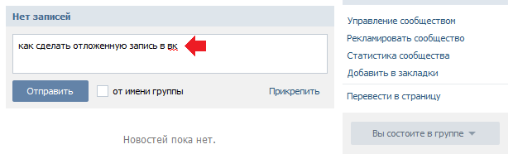
Теперь нужно нажать на кнопку «Прикрепить» и выбрать пункт «Таймер».
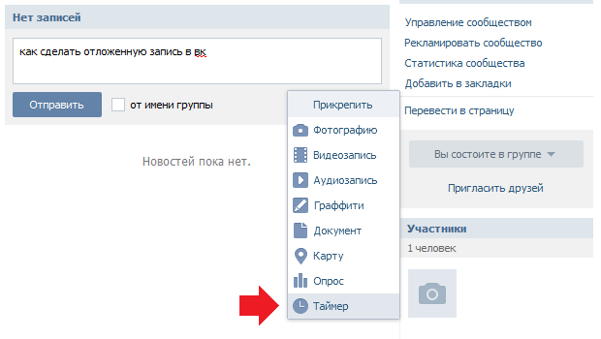
Появится дополнительный раздел с временем публикации. Вам нужно выбрать время публикации по своему усмотрению, затем нажать на кнопку «В очередь».
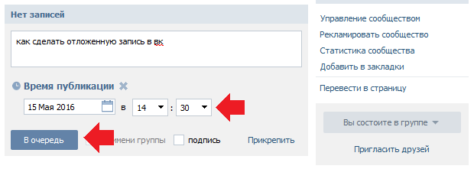
После этого ваша запись будет отложена, о чем вам подскажет соответствующая надпись.
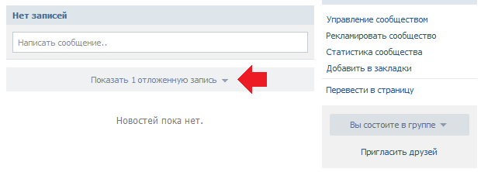
Если нажать на кнопку «Показать отложенные записи», вы увидите их все.
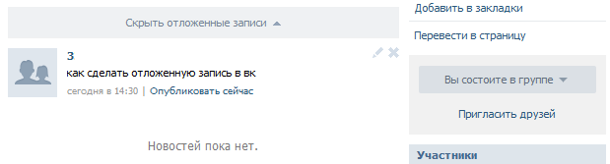
При необходимости записи можно отредактировать или даже удалить.
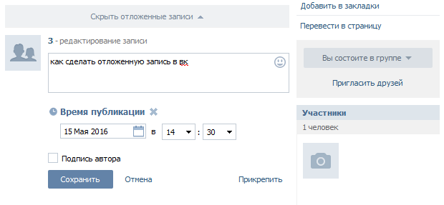
ВСЕМ УДАЧИ ПРИЯТНОЙ РАБОТЫ

